**МИНИСТЕРСТВО НАУКИ И ВЫСШЕГО ОБРАЗОВАНИЯ**

**РОССИЙСКОЙ ФЕДЕРАЦИИ**

Федеральное государственное автономное образовательное учреждение

высшего образования

«Санкт-Петербургский политехнический университет Петра Великого»

(ФГАОУ ВО «СПбПУ»)

**Институт среднего профессионального образования**

**ОТЧЕТ**

**По выполнению лабораторной работы**

**«Создание верификационных и валидационных испытаний для проекта веб-сайта»**

**по предмету «МДК 04.02»**

**Выполнил:** Судник Егор Александрович

**Группа №** 22919/9

**Преподаватель:** Иванова Дарья Васильевна

**« »** 20 Оценка:

г. Санкт-Петербург

2024

# Макет тестируемого проекта

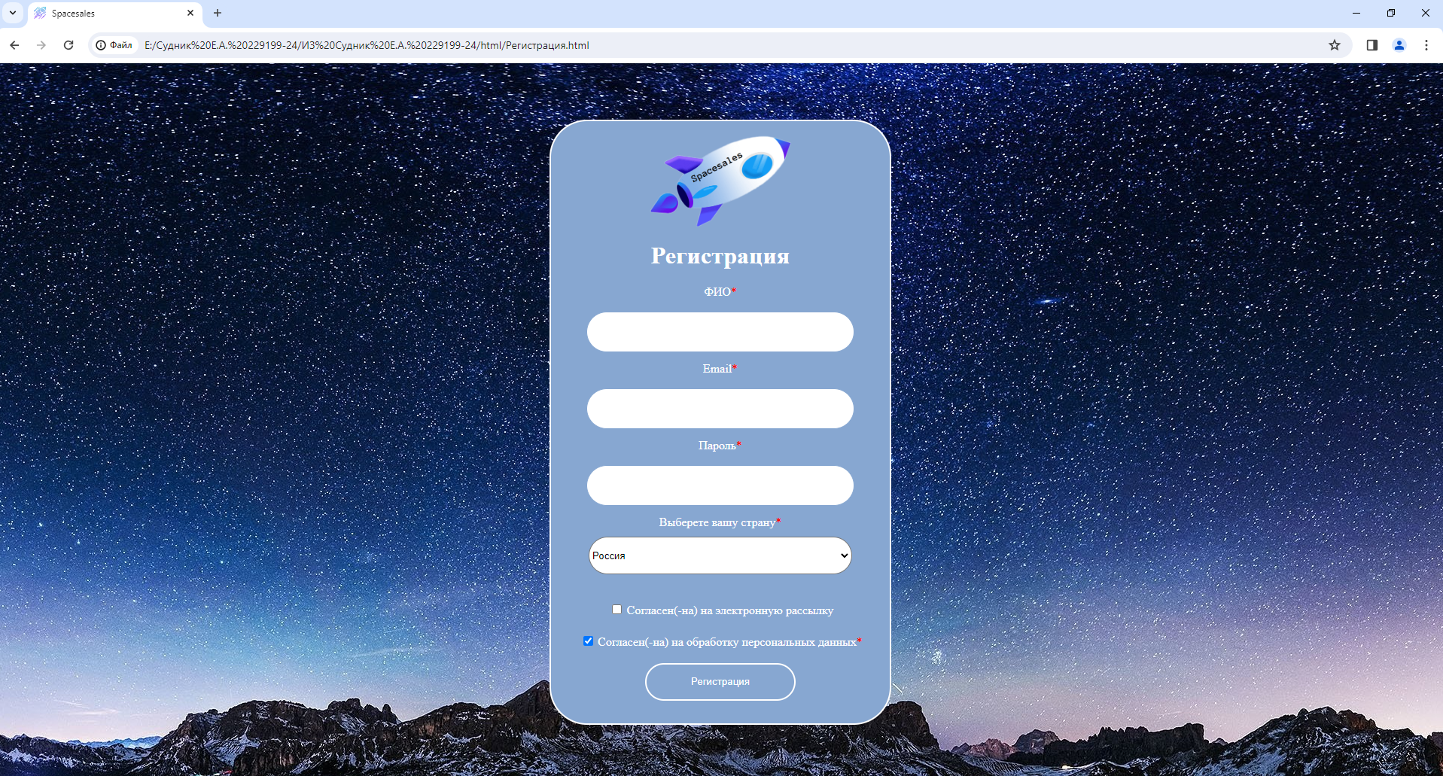

Рисунок 1

Требования

|  |  |  |
| --- | --- | --- |
| **Элемент** | **Тип элемента** | **Требования** |
| 1.ФИО | text | 1. Обязательное для заполнения  2. Максимально 50 символов |
| 2. E-mail | email | 1. Обязательное для заполнения. 2. Поле обязательно должно содержать знак «@». 3. Нельзя использовать кириллицу. 4. Максимальное количество символов – 25. 5. Адрес электронной почты обязательно должен содержать имя и домен. |
| 3.Пароль | password | 8. Обязательное для заполнения.  9. Максимальное количество символов - 20.  10. Допускается использование букв, цифр и любых специальных знаков. |
| 4.Выберете вашу страну | select | 11.Представлен набор из 19 стран,  12. По умолчанию стоит страна «Россия» |
| 5.Согласен(на) на электронную рассылку | checkbox | 13. Необязательно для заполнения.  14. По умолчанию галочка не стоит. |
| 6.Согласен(на) на обработку персональных данных | checkbox | 15.Обязательное для заполнения.  16. По умолчанию стоит галочка. |
| 7.Регистрация | submit | Действия после нажатия:   1. Если введенные данные корректны – переход на страницу входа. 2. Если введенные данные НЕ корректны – валидационное сообщение. |

# Результирующая таблица данных, для использования при последующем составлении тест кейсов

|  |  |  |  |
| --- | --- | --- | --- |
| Поле | OK/NOK | Значение | Комментарий |
| ФИО | OK | Dsgdfsghdsfhdfghdsfgdsdfgdhgjdsjdfjsadlfjsdfldshag  yquewryquweryuyyewurywye | 50 символов  24 символа |
| NOK | Dsgdfsghdsfhdfghdsfgdsdfgdhgjdsjdfjsadlfjsdfldshagq  авыпавыпрыварвпарвапрваопшвоышкуцйфшушзафышзвушщафшвущшафзвфпзфпзшвагпфпзпш | Пустое значение  51 символ  75 символов |
| Email | NOK | Sudnik@  @mail.com  Sudnikmail.com  СудникЕгор@gmail.com  hfghsgfdsfdsdffsdg@mail.ru  dgfhdfhgdgfhhfghsgfdsfdsdffsdg@mail.ru | Пустое значение  Неполный адрес  Адрес без имени  без @  Кириллица  26 символов  38 символов |
| OK | !&^&@mail.ru  12312432423523523@mail.ru  GfdstT@gmail.com  dffsdg@mail.ru | с @ - спец. символы  с @ - 25 символов  с @ - Смешанный регистр  c @ - 14 символов |
| Пароль | NOK | Dfghdfjhdfgjdfghjdfgu  fhdgkjshfghsdljfdgskljhfgdsfjsdfhj | Пустое значение  21 символ  34 символа |
| OK | "№вап&ваыпрв124451  Dfghdfjhdfgjdfghjdfg  hfdgjkhsdfhs | Использование чисел, букв и спец. символов.  20 символов  12 символов |
| Выберете вашу страну | OK | Россия | Выбрана страна |
| Согласен(на) на электронную рассылку | OK |  | Пустое значение |
| Согласен(на) на обработку персональных данных | NOK |  | Пустое значение |
| OK | Галочка | Дано согласие |

# Тест кейсы

**Позитивный тест кейс №1:** Регистрация нового пользователя, пароль – техника эквивалентного разделения

|  |  |
| --- | --- |
| **Действие** | **Ожидаемый результат** |
| 1. Нажать на главной странице в меню навигации на кнопку «Личный кабинет» | * Открыта форма входа |
| 2. Нажать на кнопку «Регистрация» | * Форма регистрации открыта * Все поля по умолчанию пусты (Кроме блоков «Выберите страну», «Согласен(на) на обработку персональный данных») * Поля «ФИО», «Email», «Пароль», «Выберите страну», «Согласен(на) на обработку персональный данных» помечены - * * При нажатии на кнопку «Регистрации» переход на страницу входа не происходит. |
| 3. Заполнить поля формы:   * ФИО (yquewryquweryuyyewurywye) * Email   ([dffsdg@mail.ru](mailto:dffsdg@mail.ru))   * Пароль   (hfdgjkhsdfhs)   * Выберите страну   (Россия)   * Согласен(на) на электронную рассылку (OFF) * Согласен(на) на обработку персональный данных | * Поля заполнены |
| 4. Нажать кнопку "Регистрация" | * Переход на форму входа |

**Позитивный тест кейс №2:** Регистрация нового пользователя с максимальной длиной пароля.

|  |  |
| --- | --- |
| **Действие** | **Ожидаемый результат** |
| 1. Нажать на главной странице в меню навигации на кнопку «Личный кабинет» | * Открыта форма входа |
| 2. Нажать на кнопку «Регистрация» | * Форма регистрации открыта * Все поля по умолчанию пусты (Кроме блоков «Выберите страну», «Согласен(на) на обработку персональный данных») * Поля «ФИО», «Email», «Пароль», «Выберите страну», «Согласен(на) на обработку персональный данных» помечены - * * При нажатии на кнопку «Регистрации» переход на страницу входа не происходит. |
| 3. Заполнить поля формы:   * ФИО (yquewryquweryuyyewurywye) * Email   ([dffsdg@mail.ru](mailto:dffsdg@mail.ru))   * Пароль   (Dfghdfjhdfgjdfghjdfg)   * Выберите страну   (Россия)   * Согласен(на) на электронную рассылку (OFF) * Согласен(на) на обработку персональный данных | * Поля заполнены |
| 4. Нажать кнопку "Регистрация" | * Переход на форму входа |

**Позитивный тест кейс №3:** Регистрация нового пользователя с специальными символами в пароле.

|  |  |
| --- | --- |
| **Действие** | **Ожидаемый результат** |
| 1. Нажать на главной странице в меню навигации на кнопку «Личный кабинет» | * Открыта форма входа |
| 2. Нажать на кнопку «Регистрация» | * Форма регистрации открыта * Все поля по умолчанию пусты (Кроме блоков «Выберите страну», «Согласен(на) на обработку персональный данных») * Поля «ФИО», «Email», «Пароль», «Выберите страну», «Согласен(на) на обработку персональный данных» помечены - * * При нажатии на кнопку «Регистрации» переход на страницу входа не происходит. |
| 3. Заполнить поля формы:   * ФИО   (yquewryquweryuyyewurywye)   * Email   ([dffsdg@mail.ru](mailto:dffsdg@mail.ru))   * Пароль   ("№в&апваыпрв124451)   * Выберите страну   (Россия)   * Согласен(на) на электронную рассылку (OFF) * Согласен(на) на обработку персональный данных | * Поля заполнены |
| 4. Нажать кнопку "Регистрация" | * Переход на форму входа |

**Негативный тест кейс №1:** Регистрация нового пользователя без знака @ в почте.

|  |  |
| --- | --- |
| **Действие** | **Ожидаемый результат** |
| 1. Нажать на главной странице в меню навигации на кнопку «Личный кабинет» | * Открыта форма входа |
| 2. Нажать на кнопку «Регистрация» | * Форма регистрации открыта * Все поля по умолчанию пусты (Кроме блоков «Выберите страну», «Согласен(на) на обработку персональный данных») * Поля «ФИО», «Email», «Пароль», «Выберите страну», «Согласен(на) на обработку персональный данных» помечены - * * При нажатии на кнопку «Регистрации» переход на страницу входа не происходит. |
| 3. Заполнить поля формы:   * ФИО   (yquewryquweryuyyewurywye)   * Email   ( [Sudnikmail.com](mailto:dffsdg@mail.ru))   * Пароль   ("№в&апваыпрв124451)   * Выберите страну   (Россия)   * Согласен(на) на электронную рассылку (OFF) * Согласен(на) на обработку персональный данных | * Поля заполнены |
| 4. Нажать кнопку "Регистрация" | * Валидационное письмо об ошибке выводится на экран:   «Включите символ @ в электронный адрес».   * Переход на страницу входа не происходит. |

**Негативный тест кейс 2:** Регистрация нового пользователя с пустым значением в блоке «ФИО».

|  |  |
| --- | --- |
| **Действие** | **Ожидаемый результат** |
| 1. Нажать на главной странице в меню навигации на кнопку «Личный кабинет» | * Открыта форма входа |
| 2. Нажать на кнопку «Регистрация» | * Форма регистрации открыта * Все поля по умолчанию пусты (Кроме блоков «Выберите страну», «Согласен(на) на обработку персональный данных») * Поля «ФИО», «Email», «Пароль», «Выберите страну», «Согласен(на) на обработку персональный данных» помечены - * * При нажатии на кнопку «Регистрации» переход на страницу входа не происходит. |
| 3. Заполнить поля формы:   * ФИО * Email   ( [Sudnik@mail.com](mailto:%20Sudnik@mail.com))   * Пароль   ("№в&апваыпрв124451)   * Выберите страну   (Россия)   * Согласен(на) на электронную рассылку (OFF) * Согласен(на) на обработку персональный данных | * Поля заполнены |
| 4. Нажать кнопку "Регистрация" | * Валидационное письмо об ошибке выводится на экран:   «Заполните это поле».   * При нажатии на кнопку «Регистрации» переход на страницу входа не происходит. |

**Негативный тест кейс 3:** Регистрация нового пользователя с паролем, длина которого больше максимального.

|  |  |
| --- | --- |
| **Действие** | **Ожидаемый результат** |
| 1. Нажать на главной странице в меню навигации на кнопку «Личный кабинет» | * Открыта форма входа |
| 2. Нажать на кнопку «Регистрация» | * Форма регистрации открыта * Все поля по умолчанию пусты (Кроме блоков «Выберите страну», «Согласен(на) на обработку персональный данных») * Поля «ФИО», «Email», «Пароль», «Выберите страну», «Согласен(на) на обработку персональный данных» помечены - * * При нажатии на кнопку «Регистрации» переход на страницу входа не происходит. |
| 3. Заполнить поля формы:   * ФИО   апвыпаавыпрпаврпаы   * Email   ( [Sudnik@mail.com](mailto:%20Sudnik@mail.com))   * Пароль   (fhdgkjshfghsdljfdgskljhfgdsfjsdfhj)   * Выберите страну   (Россия)   * Согласен(на) на электронную рассылку (OFF) * Согласен(на) на обработку персональный данных | * Поля заполнены |
| 4. Нажать кнопку "Регистрация" | * Валидационное письмо об ошибке выводится на экран:   «Пароль содержит больше символов, чем 20».   * При нажатии на кнопку «Регистрации» переход на страницу входа не происходит. |

# Матрица соответствия требований



# Расчет процента покрытия

Tcov = (Lcov/Ltotal) * 100%,

где: **Tcov** - тестовое покрытие **Lcov** - количество требований, проверяемых тест кейсами **Ltotal** - общее количество требований

Tcov = (11/18) *100% = 61**%**

# TestRail

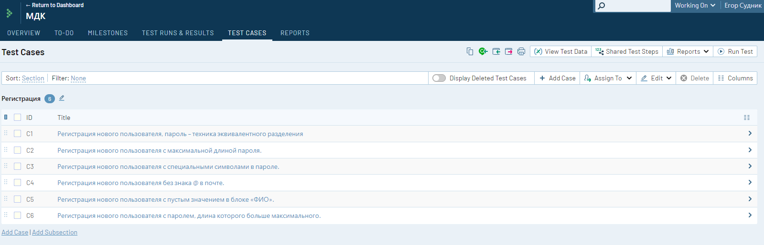

Рисунок 2 – Список тест кейсов

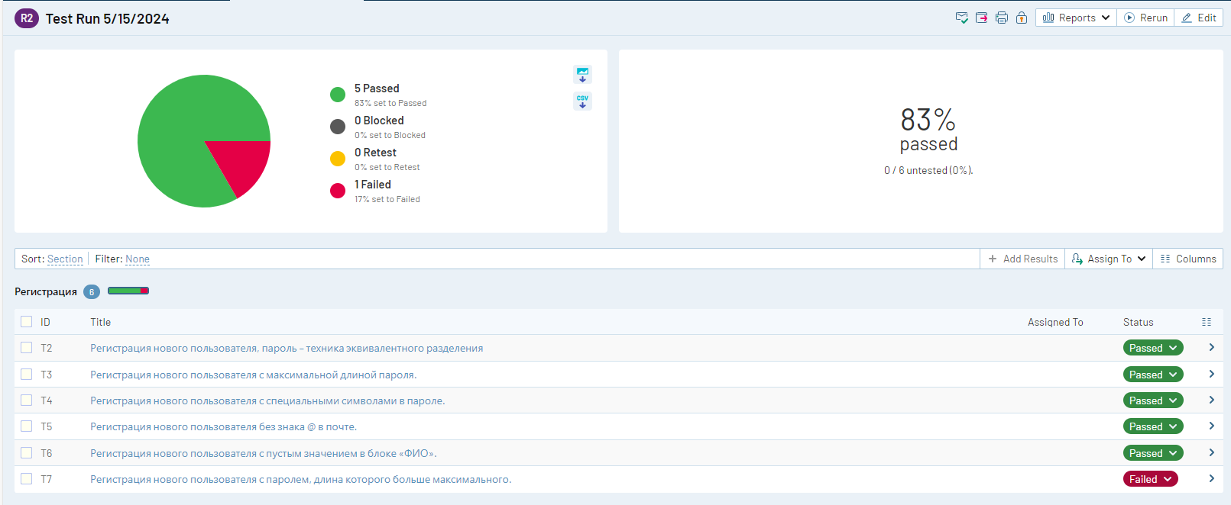

Рисунок 3 – Результаты прогона